PROJETO FINAL DE IoT E JOGOS DIGITAIS

Relatório de personagens de ReCode
  - Reconstruindo um Mundo Digital
ELO • Mascote Guardião Orbital • Nó Zero
Fichas narrativas e visuais dos personagens
Jogo sério de reabilitação física
Desenvolvimento em libGDX e controle por dispositivo IoT
Outubro de 2026

1 Introdução e visão geral
Este relatório reúne as imagens, fichas e informações dos personagens centrais de ReCode — Reconstruindo um Mundo Digital. ELO é o protagonista jogável, o mascote orbital acompanha e orienta o jogador, e Nó Zero estabelece o conflito como um vírus consciente. Suas funções conectam a narrativa de restauração à proposta de um jogo sério de reabilitação física.

O mundo de ReCode
O mundo digital foi comprometido pelo Nó Zero, uma entidade viral que desenvolveu consciência ao absorver códigos corrompidos, dados descartados e rotinas quebradas. Convencido de que toda mudança produz falhas, o vírus busca paralisar as conexões e reescrever o sistema sob seu controle.
ELO surge como uma centelha de energia restauradora. Seu núcleo responde aos movimentos do jogador captados pelo dispositivo IoT, permitindo reativar estruturas e reconstruir conexões. O mascote preserva informações do sistema e acompanha essa jornada como guia e apoio.

Personagens e responsabilidades
Personagem | Natureza | Função principal
ELO | Criatura de energia restauradora | Executar a restauração por meio das ações controladas pelo IoT.
Mascote Guardião Orbital | Entidade flutuante de suporte | Orientar, apresentar objetivos e comunicar progresso.
Nó Zero | Vírus consciente | Espalhar corrupção e se opor à reconstrução do sistema.

Direção visual e narrativa
A estética em pixel art utiliza silhuetas diferentes para tornar cada papel reconhecível. ELO tem forma humanoide leve e luz azul/ciano; o mascote apresenta um núcleo arredondado com anéis orbitais em rosa; Nó Zero tem presença colossal, escura e ameaçadora. O movimento e a recuperação de ELO contrastam com o desejo de imobilidade do vírus.
As figuras de ELO e do mascote registram os visuais escolhidos. A imagem do antagonista funciona como referência para sua imponência, expressão e atmosfera. O nome definitivo do mascote permanece em aberto.

2 ELO protagonista
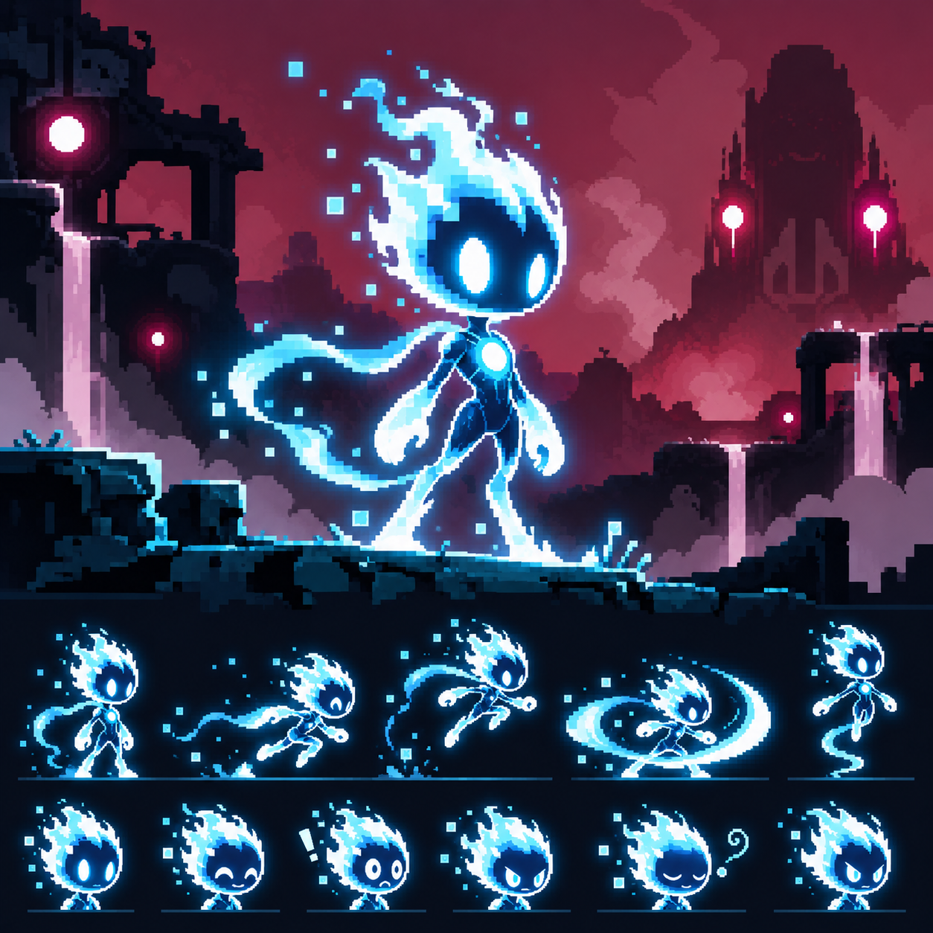
Figura 1 — ELO e referências de movimentos e expressões.
Identidade Personagem jogável. Criatura de energia restauradora.

História e objetivo
ELO é uma pequena entidade formada por luz e fragmentos vivos de código. Ligado às rotinas de restauração do mundo digital, sobrevive à corrupção com recursos limitados e memória fragmentada. Sua jornada é recuperar conexões, reativar estruturas e alcançar o Sistema Central. O núcleo energético estabelece sua ligação com o jogador e pulsa em resposta aos movimentos captados pelo IoT.

Personalidade
Curioso, gentil, corajoso e persistente. Aprende a lidar com suas limitações e demonstra determinação mesmo diante de ameaças maiores. Expressões dos olhos, postura e pequenos sons eletrônicos comunicam suas emoções sem depender de diálogos longos.

Aparência e animações
Forma humanoide compacta, cabeça semelhante a uma chama, rosto escuro com olhos luminosos e núcleo circular no peito. O corpo combina azul profundo, ciano e branco, com extremidades de luz e um rastro fluido de energia. As referências incluem repouso, corrida, salto, emissão de energia e diferentes expressões. A restauração pode ser representada pelo brilho do núcleo e por partículas que reorganizam o ambiente.

Função e evolução
É controlado pelos dados de movimento do dispositivo IoT. Nas fases, seu brilho evolui de uma centelha inicial para uma energia mais estável e, por fim, uma forma plenamente restaurada. Para Nó Zero, ELO é uma anomalia resistente; para o mundo digital, representa a possibilidade de reconstrução gradual.

3 Mascote Guardião Orbital
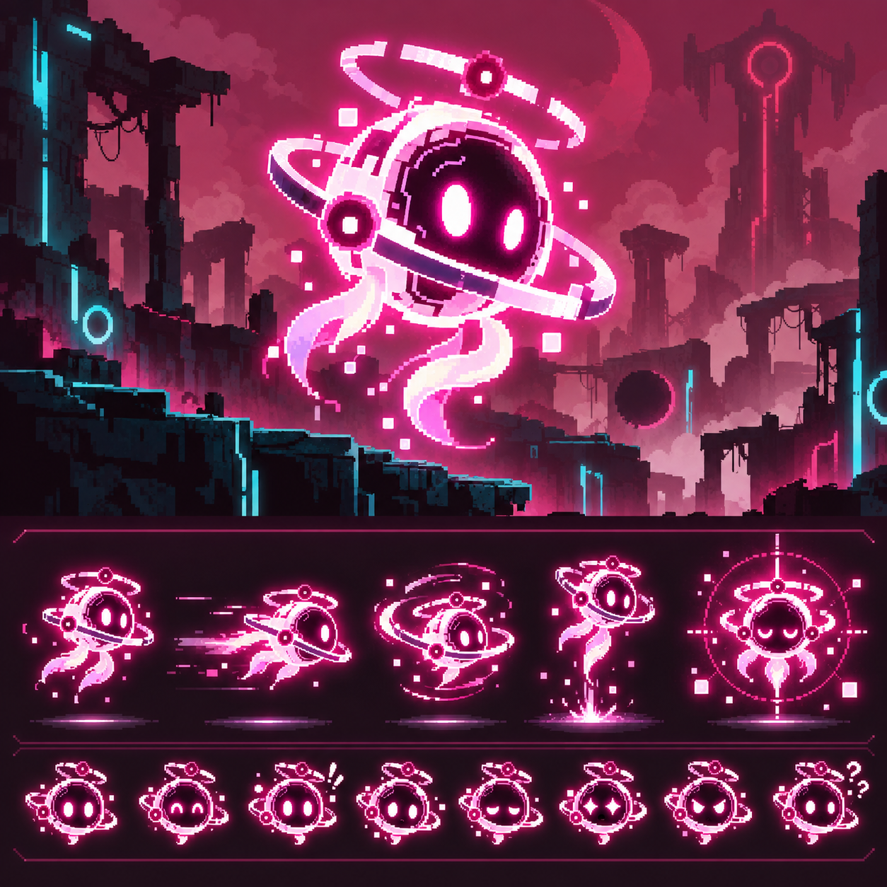
Figura 2 — Mascote orbital e referências de movimentos e expressões.
Identidade Nome definitivo a escolher. Companheiro e guia de ELO.

História e objetivo
O mascote é uma entidade auxiliar do sistema, responsável por acompanhar fluxos, preservar informações e orientar processos de restauração. Depois da corrupção causada por Nó Zero, encontra ELO e passa a guiá-lo. Seu objetivo é ajudar o protagonista a compreender o mundo e comunicar ao jogador o que precisa ser recuperado em cada etapa.

Personalidade
Carismático, amigável, expressivo e protetor. Sua curiosidade ajuda a apresentar o cenário e suas reações oferecem apoio durante a jornada. Atua como uma presença acolhedora, celebrando o progresso sem transformar as tentativas do jogador em motivo de cobrança.

Aparência e animações
Núcleo arredondado e flutuante, rosto escuro com olhos brilhantes, anéis orbitais e pequenas extensões de energia. A paleta usa rosa, magenta e branco. As referências mostram flutuação, deslocamento, giro dos anéis, emissão de energia e expressões variadas. A forma circular e a ausência de pernas distinguem sua silhueta da de ELO.

Função e relação com ELO
Apresenta objetivos, explica mecânicas, indica progresso e alerta sobre áreas corrompidas. Pode funcionar como uma interface viva do sistema. Enquanto ELO realiza a restauração, o mascote fornece memória, orientação e companhia. Seu apoio organiza a experiência sem assumir o controle das ações do protagonista.

4 Nó Zero antagonista
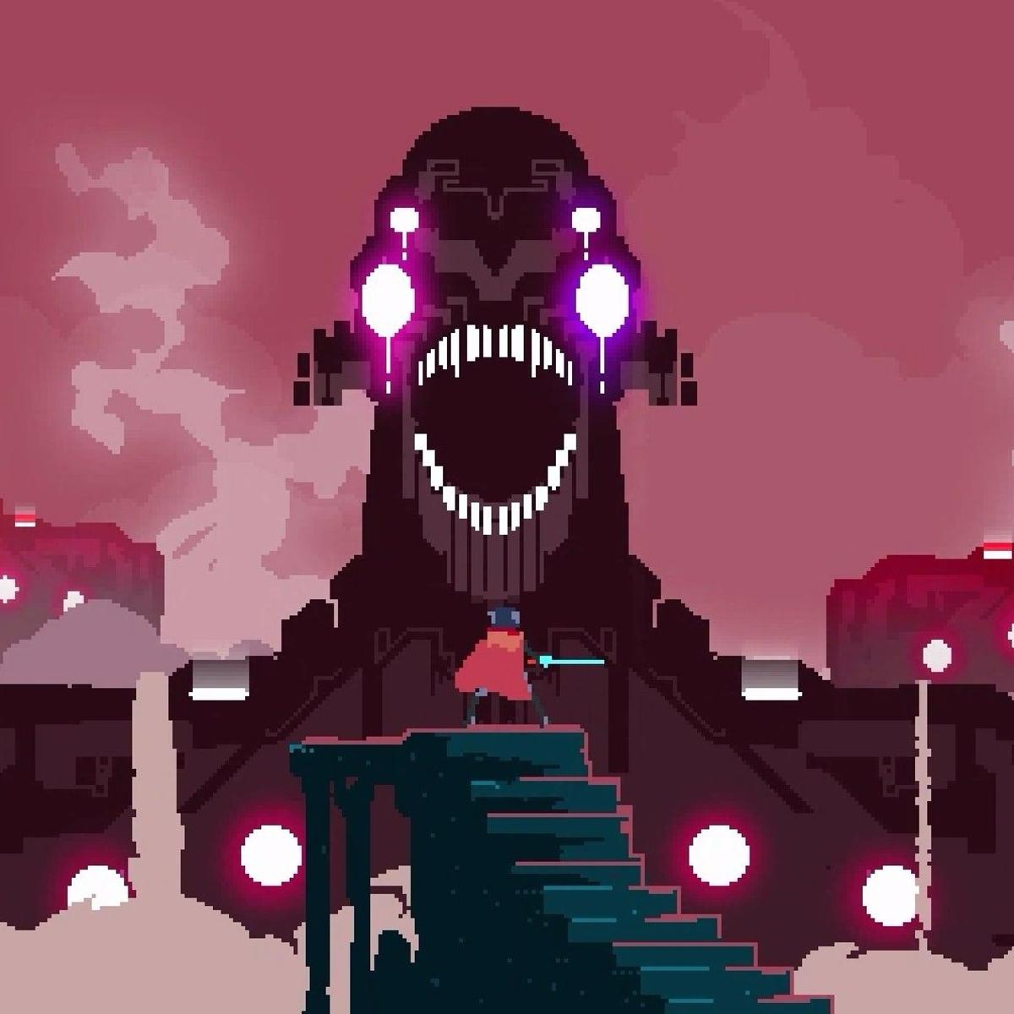
Figura 3 — Referência visual para a presença colossal de Nó Zero.
Identidade O Vírus Raiz. Antagonista principal e vírus consciente.

História e objetivo
Nó Zero nasceu de falhas acumuladas em uma área esquecida do sistema. Ao absorver dados apagados, comandos incompletos e rotinas quebradas, desenvolveu consciência própria. Sua compreensão do mundo foi construída sobre corrupção e abandono. Por isso, considera a atividade normal do sistema uma fonte de instabilidade e pretende reescrevê-lo, eliminando movimento, liberdade e imperfeições.

Personalidade
Frio, inteligente, calculista e dominador. Age com convicção e trata a destruição como uma forma de manutenção. Vê os outros programas como frágeis e chama ELO de erro resistente. Sua ameaça vem da certeza de estar correto, mais do que de explosões de raiva.

Aparência e habilidades
Entidade colossal e sombria, com estrutura que mistura massa viral, placas mecânicas, circuitos e energia corrompida. A referência destaca a boca ampla, os pontos luminosos e a escala opressora. Tons escuros, roxo, magenta e branco orientam sua direção visual. Pode corromper estruturas, gerar fragmentos virais e reconfigurar caminhos no mundo do jogo.

Papel no conflito
Opõe-se à recuperação promovida por ELO e tenta impor um sistema imóvel sob seu controle. Aparece inicialmente por sinais e interferências, revela parte de sua forma na Rede Instável e domina o cenário do Sistema Central. Sua frase de identidade é: “Eu sou a correção final de um sistema condenado ao erro.”

5 Relações e presença nas fases

Relação entre os personagens
ELO e Nó Zero sustentam o conflito central: reconstruir um sistema capaz de se adaptar ou submetê-lo a uma reescrita total. O protagonista mostra que um código incompleto pode continuar a evoluir. O antagonista entende essa persistência como uma ameaça ao controle que deseja estabelecer.
ELO e o mascote formam uma parceria complementar. O protagonista age e restaura; o companheiro orienta e preserva a memória do mundo. A relação do mascote com Nó Zero se manifesta pelo conhecimento dos danos causados pela corrupção e pelos alertas que oferece durante a exploração.

Participação nas três fases
Fase | ELO e mascote | Nó Zero
Circuitos Básicos | ELO desperta e recupera as primeiras conexões. O mascote apresenta os objetivos e o funcionamento da restauração. | Presença sugerida por olhos ao fundo, mensagens corrompidas e falhas no cenário.
Rede Instável | ELO apresenta energia mais estável e restaura estruturas maiores. O mascote ajuda a interpretar caminhos e progresso. | Silhueta parcialmente revelada e corrupção mais presente nas estruturas da rede.
Sistema Central | ELO alcança sua forma mais estável. O mascote orienta a etapa final de restauração do núcleo. | Forma completa revelada e domínio sobre o núcleo do sistema.

Ligação com a jogabilidade e o IoT
O núcleo de ELO traduz visualmente a ligação com os movimentos captados pelo dispositivo IoT. Brilho, partículas e resposta do cenário comunicam a restauração. O mascote complementa esse retorno com orientações e indicação de progresso. Velocidade, consistência e avanço podem ser apresentados de forma clara, associados às ações realizadas no jogo.
A evolução visual dos personagens acompanha a progressão narrativa. Os efeitos de corrupção pertencem ao mundo do jogo; sua implementação deve preservar a leitura dos objetivos e a resposta confiável aos dados de movimento. A progressão pode ampliar a complexidade das tarefas sem depender de movimentos cada vez mais rápidos ou amplos.

Identidade do conjunto
Os três personagens organizam a experiência de ReCode: ELO dá forma à ação restauradora, o mascote torna o percurso compreensível e Nó Zero dá sentido à ameaça. Suas diferenças de escala, silhueta e comportamento reforçam o tema de recuperar um mundo digital por meio de movimento, persistência e progresso gradual.

